新 书 推 荐

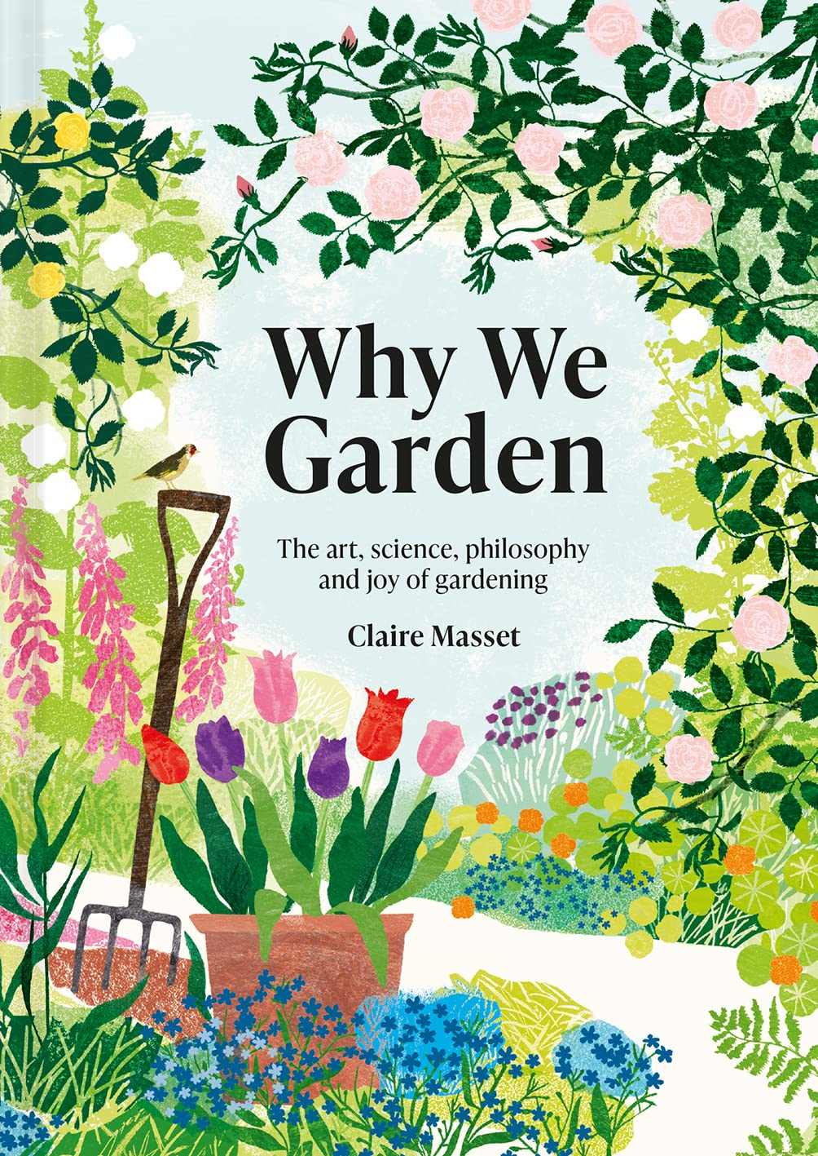
中文书名：《我们为什么要做园艺：园艺的艺术、科学、哲学和乐趣》
英文书名：Why We Garden: The Art, Science, Philosophy, and Joy of Gardening
作 者：Claire Masset
出 版 社：Batsford
代理公司：Union Square /ANA/Winney
出版时间：2023年7月
代理地区：中国大陆、台湾
页 数：144页
审读资料：电子稿
类 型：生活时尚

内容简介：

通过历史、科学、艺术和哲学探索是什么让我们热爱园艺的奥秘。

无论您是在盆栽棚中寻求庇护所，在庭院植物中寻找天堂，还是在土壤中享受双手的简单慰藉，在这个周到而有趣的集合中，每个园丁都可以找到美丽、和平与幸福。

既是对园艺的赞美诗，也是对行动的呼吁，这本脚踏实地的指南相当于一百个操作方法。与莫奈（Monet）一起漫步在吉维尼的花园中，创作自己的美丽杰作，或者像乔治·奥威尔（George Orwell）一样，在分配的工作中获得快乐。在葵花籽的螺旋中发现舒缓的对称性，或者像威廉·莫里斯（William Morris）一样，为您的花园的自然游客提供丰富的花卉栖息地。

从园艺大师那里汲取灵感——从古希腊和法国哲学家伊壁鸠鲁（Epicurus）和伏尔泰（Voltaire），通过玛格丽·菲什（Margery Fish）和格特鲁德·杰基尔（Gertrude Jekyll）的智慧，到蒙蒂·唐（Monty Don）和现代游击队园丁——汲取灵感——这本插图精美的汇编对任何园丁来说都是一份体贴的礼物。

作者简介：

克莱尔·马塞特（Claire Masset）是一名编辑和作家，目前为国民信托基金会工作，并管理他们的园艺书籍清单。她是《花园画报》（Gardens Illustrated）、《时代生活》（Period Living）、《历史花园评论》（Historic Gardens Review）和《花园设计杂志》（Garden Design Journal）等杂志的花园作家，并且是许多园艺书籍的作者，包括畅销书《国民信托的秘密花园》（Secret Gardens of the National Trust）（2017 年）、《玫瑰与玫瑰园》（Roses and Rose Gardens）（2019 年）和《小屋花园》（Cottage Gardens）（2020 年）。

感谢您的阅读！
请将反馈信息发至：版权负责人
Email：Rights@nurnberg.com.cn
安德鲁·纳伯格联合国际有限公司北京代表处
北京市海淀区中关村大街甲59号中国人民大学文化大厦1705室, 邮编：100872
电话：010-82504106, 传真：010-82504200
公司网址：http://www.nurnberg.com.cn
书目下载：http://www.nurnberg.com.cn/booklist_zh/list.aspx
书讯浏览：http://www.nurnberg.com.cn/book/book.aspx
视频推荐：http://www.nurnberg.com.cn/video/video.aspx
豆瓣小站：http://site.douban.com/110577/
新浪微博：安德鲁纳伯格公司的微博_微博 (weibo.com)
微信订阅号：ANABJ2002


